**5 Jahre Fibromyalgie-Kur in Bad Füssing:**

**Thermalwasser als Therapie-Chance für**

**unerklärliche Muskelschmerzen**

*Bad Füssing in Niederbayern zählt heute zu den führenden Kurorten in Deutschland, die sich auf schmerzmindernde Therapieangebote für das spezielle Krankheitsbild Fibromyalgie ausgerichtet haben.*

Bad Füssing - **Millionen Deutsche leiden unter Fibromyalgie und den damit verbundenen oft unerträglichen Schmerzen. Das niederbayerische Bad Füssing eröffnet seit fünf Jahren – wissenschaftlich bestätigt – mit einer speziellen Fibromyalgie-Kur einen Weg aus der „Schmerz-Odyssee“ Betroffener.**

Gegen diese Krankheit gab es lange keine wirklich wirksame Therapie: Fibromyalgie ist die Diagnose für chronische Schmerzen, die ohne erkennbare Ursache in den Muskeln aller Körperregionen auftreten – von der Schulter bis zur Hüfte, im Nacken, an den Beinen. Oft unerträgliche Beschwerden, mal stärker, mal schwächer, wechselnd nach Tageszeit und Wetter, intensiviert durch Stress und körperliche Aktivität. Bis zu fünf Millionen Deutsche – 6 Prozent der Gesamtbevölkerung sind davon betroffen – schätzt die Deutsche Gesellschaft für Schmerzmedizin aktuell.

Schmerzmittel dämpfen zwar die Symptome, heilen können sie nicht. Neue Hoffnung für die Betroffenen bringt seit fünf Jahren eine spezielle ambulante Kur, gemeinsam entwickelt vom Fibromyalgie-Verein Bayern und der Vereinigung selbständiger Physiotherapeuten in Bad Füssing in Kooperation mit dem Kur- und GästeService der Gemeinde Bad Füssing und der Europa Therme – auf Antrag bezuschussbar durch die gesetzlichen Krankenkassen. Eine umfassende Untersuchung hat die Wirkung auch wissenschaftlich bestätigt.

„Schon lange steht die Entwicklung von Therapie-Konzepten für Fibromyalgie-Betroffene in Bad Füssing im Fokus“, sagt Daniela Leipelt, die Bad Füssinger Kur- & Tourismusmanagerin. Therapiebausteine sind dabei nach ihren Worten unter anderem Beweglichkeitsoptimierung, Entspannungstherapie, die systematische Lockerung des faszialen Bindegewebes durch gezielte Physiotherapie sowie regelmäßige Gruppentherapie im Bad Füssinger Heilwasser mit seinen speziellen Wirkstoffen.

**„Fitter, beweglicher, körperlich und geistig belastbarer“**

Das Zusammenspiel aus dem Bad Füssinger Thermalwasser und einem umfassenden Bewegungs- und Entspannungsprogramm kann Fibromyalgie-Patienten helfen, ein Leben mit weniger Schmerzen zu führen: Mehr als drei Viertel der teilnehmenden Probanden berichteten im Anschluss an eine dreiwöchige Thermalwasser-Therapie von einer deutlichen Verbesserung ihrer Schmerzsymptomatik, hat ein umfassender Fallbericht ergeben.

„Die Teilnehmer fühlten sich wieder fitter, beweglicher, körperlich und geistig belastbarer“, sagt Professor Dr. Wolfgang Beyer, Leiter des örtlichen Instituts zur Erforschung von Behandlungsverfahren mit natürlichen Heilmitteln. Die Patienten erhielten mit dieser Art der Therapie die Chance, den Kreislauf ihrer „Schmerz-Odyssee“ zu durchbrechen, betont auch Dr. Tobias Albrecht. Der Mediziner begleitete das Projekt.

Eine Gruppe an Teilnehmern erhielt dabei über drei Wochen jeweils vier Thermal-Bewegungsbäder wöchentlich in der Bad Füssinger Europa Therme.

Eine Kontrollgruppe, die während der Dauer der Studie keine Thermalwasser- und sonstigen Wasseranwendungen nutzte, war ebenfalls Teil des Projekts. So stellten die Initiatoren eine Vergleichbarkeit der Ergebnisse sicher. Und die sind eindeutig: 77 Prozent der Teilnehmer in der Thermalwassergruppe sagten im Anschluss, sie hätten deutlich weniger Schmerzen.

Auch die typischen Begleitsymptome einer Fibromyalgie-Erkrankung besserten sich im Vergleich zur Kontrollgruppe deutlich: Mehr als zwei Drittel derjenigen, die regelmäßig im Bad Füssinger Thermalwasser badeten, konnten besser einschlafen, erholsamer schlafen und fühlten sich tagsüber weniger erschöpft. „Die Bad Füssinger Fibromyalgie-Kur hat sich zu einer echten Erfolgsgeschichte entwickelt, die vielen Betroffenen neue Hoffnung gibt“, resümieren Bad Füssings Bürgermeister Tobias Kurz und Kur- & Tourismusmanagerin Daniela Leipelt.

Auch Claudia Dexl, die Vorsitzende des Fibromyalgie-Vereins Bayern e.V., bestätigt: „Wir bekommen sehr viele positive Rückmeldungen von Fibromyalgieerkrankten zu dieser Kur“, und fügt hinzu: „Wir sind froh, dass es eine Therapie gibt, die Betroffenen wirklich Erleichterung verschafft und werden diese weiterhin maßgeblich unterstützen.“

**Die Bad Füssinger Fibromyalgie-Kur steht jedem Patienten**

**als Kassenleistung offen**

Seit 2019 gibt es die spezielle Fibromyalgie-Kur in Bad Füssing. „Das Zusammenspiel des Bad Füssinger Heilwassers in Kombination mit Bewegungstherapien ist so erfolgsversprechend, dass die Vereinigung selbständiger Physiotherapeuten Bad Füssing sich entschloss, die Fibromyalgie-Kur weiterzuentwickeln – zur Fibromyalgie-Kompaktkur“, sagt Stefan Speiser, der Vorsitzende der Vereinigung selbständiger Physiotherapeuten e.V. in Bad Füssing. Allein in diesem Jahr absolvierten nach seinen Angaben bereits 20 Patienten die Kompaktkur in Bad Füssing.

Diese Fibromyalgie-Kompaktkur ist für den betroffenen Patienten ein speziell und individuell zusammengestelltes Behandlungskonzept. Diese Kur-Art musste über zwei Jahre bestimmte Prüfverfahren durchlaufen, bevor sie Ende 2021 von den Krankenkassen anerkannt und genehmigt wurde. Auch die gelisteten Therapeuten in Bad Füssing absolvierten eine spezielle Fortbildung für das Krankheitsbild „Fibromyalgie“ und verpflichteten sich, auch künftig und regelmäßig an stattfindenden Fortbildungen teilzunehmen. „Die Erfahrungen der vergangen Jahre zeigen uns, dass diese Kuranwendung wesentlich zur Linderung des Krankheitsbildes beitragen kann. Die Aussagen der Teilnehmer der Fibromyalgie-Kompaktkur sind fast ausschließlich positiver Natur“, so Stefan Speiser. Daniela Leipelt verdeutlicht: „Diese Leistung steht jedem Fibromyalgie-Patienten als Pflichtleistung der gesetzlichen Krankenkassen zur Verfügung und Versicherte können sie in der Regel alle drei Jahre in Anspruch nehmen.

Mehr Informationen: <https://www.badfuessing.com/de/Fibromyalgie>

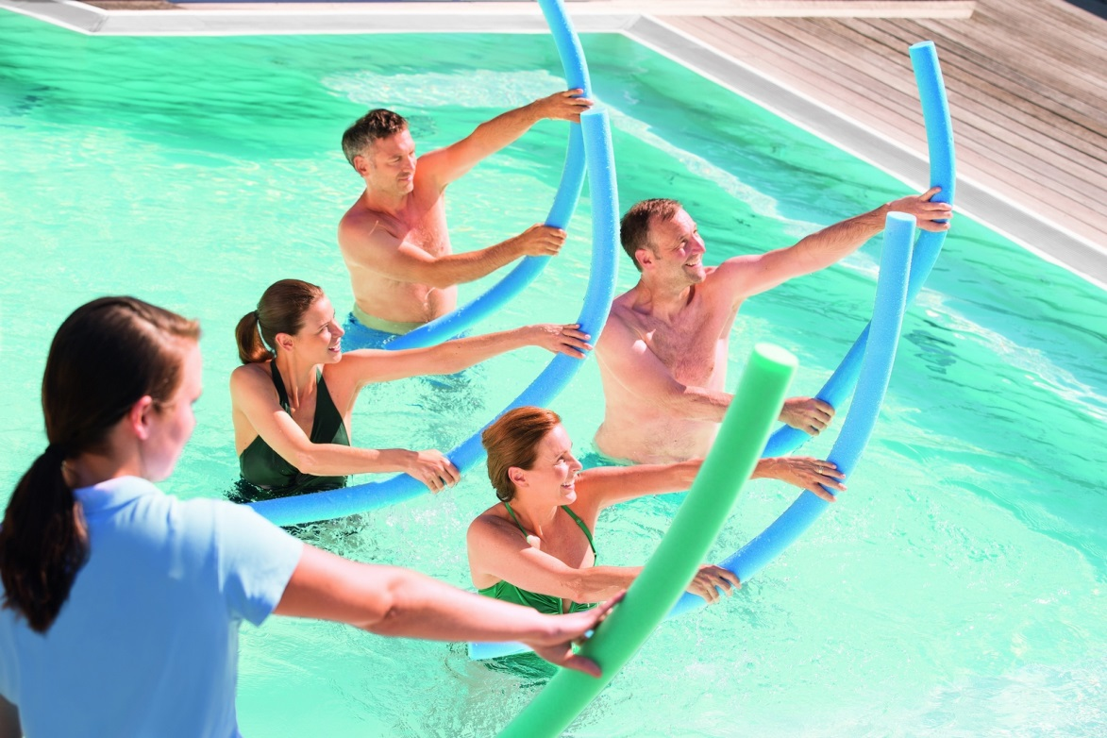

*Bad Füssing in Niederbayern zählt heute zu den führenden Kurorten in Deutschland, die sich auf schmerzmindernde Therapieangebote für das spezielle Krankheitsbild Fibromyalgie ausgerichtet haben.*

*Foto: Kur- & GästeService Bad Füssing*

***Hinweis für die Redaktion:***

***Dieses Foto sowie weitere Pressetexte und attraktive Pressebilder aus und über   
Bad Füssing zum kostenfreien Download und zur honorarfreien Nutzung in Druckqualität im Internet unter: http://badfuessing.newswork.de***